锦州市医疗器械集中采购网
采购平台

供货企业操作手册

中资国际招标有限责任公司
二零一六年十月

欢迎使用
锦州市医疗器械集中采购网
采购平台

关于这本用户手册
该用户手册包含了您在使用锦州市医疗器械集中采购网采购平台时所需了解的信息。手册中所出现的用户名称及相关数据均为系统测试数据，不作为任何正式数据的依据，在本系统正式使用前将予以清除。
为了确保企业操作的正确，请企业用户在登录系统后，不要开启多个本系统IE窗口，以避免造成页面参数转递的错误。
特别提示：请企业不要同时使用多个用户名登录操作。

第一章 企业登录

1.1登录
打开“锦州市医疗器械集中采购网”
（http://jzqx.yxdzzb.com/）
首先在平台首页点击【采购系统】：
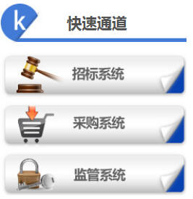
在登录框中输入登录名、密码和验证码，点击【登录】，即可进入【采购系统】，如图所示：
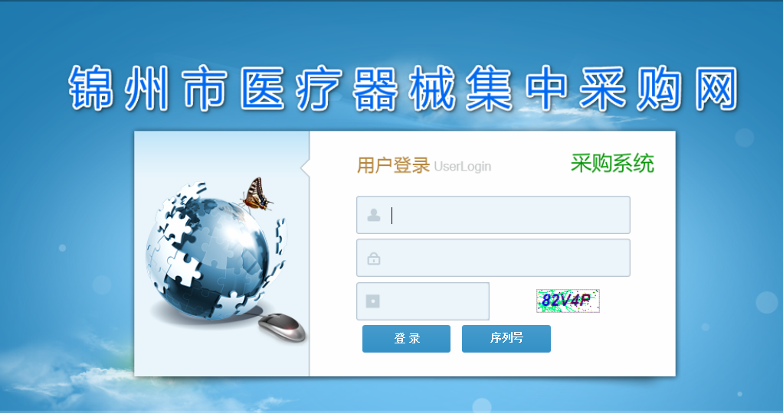
登录后的主界面：
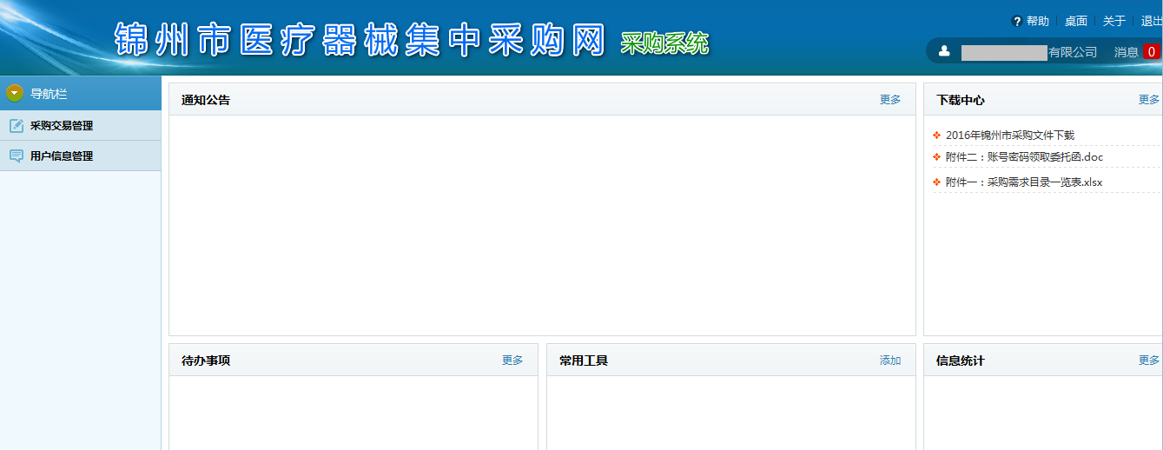
界面左侧为功能菜单栏，可点击相应菜单进行操作。
界面右侧为系统提示信息等。

第二章 采购交易管理
点击左侧菜单栏【采购交易管理】，展开子菜单包括如下功能，如下图：
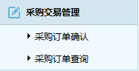

2.1采购订单确认
点击左边菜单栏【采购交易管理】→【采购订单确认】，进入采购订单确认页面，右侧显示如下图：
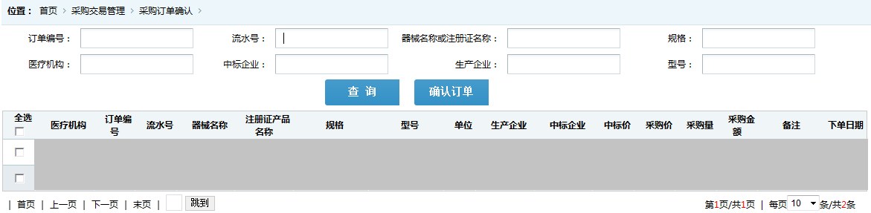
根据查询条件从医疗机构采购订单列表中勾选要进行配送的产品信息，点击【确认订单】按钮，完成确认订单并进行配送。

2.2采购订单查询
点击左边菜单栏【采购交易管理】→【采购订单查询】，进入采购订单查询页面，右侧显示如下图：
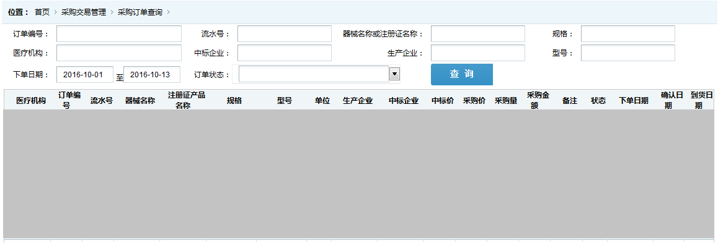
可根据输入的医疗机构、下单日期、订单编号、流水号、器械名称、订单状态等查询条件，点击【查询】按钮查询采购订单详细信息。

第三章 用户信息管理

3.1用户密码修改
对登录用户的密码进行修改。
点击左侧导航栏【用户信息管理】->【用户密码修改】，进入用户密码修改页面，如下图所示：
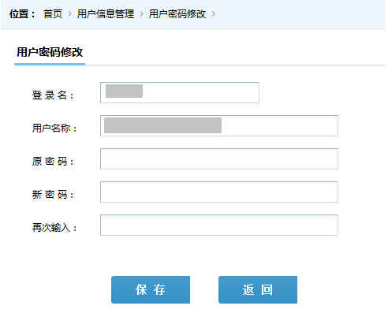
输入原密码、新密码、再次输入新密码后，点击按钮，保存新密码。

第四章 系统使用常见问题

4.1系统无法登录
系统无法登录通常包括登录名或密码输入错误、用户电脑未连接上网或者网络出现问题、服务器发生故障等原因。
在某些用户中，由于关闭内部网络对外的连接端口，也可能导致系统无法登录。出现此类问题时，请将网络端口打开，再进行系统登录。
建议用户使用IE浏览器或QQ浏览器、360浏览器。
如果无法解决登录问题，请拨打中资国际招标有限责任公司锦州分公司的服务电话获得在线的服务支持。
服务电话：0416-4567828、0416-4567838

4.2忘记登录名和密码
如忘记登录名和密码后，必须提交书面申请重置密码，经核实后为您重新开通登录名或重置密码。
注：密码以加密方式存储，无法找回密码，只能重置密码。

